ПАМЯТКА

населению о простейших средствах защиты органов дыхания

Уважаемые жители Волгограда!
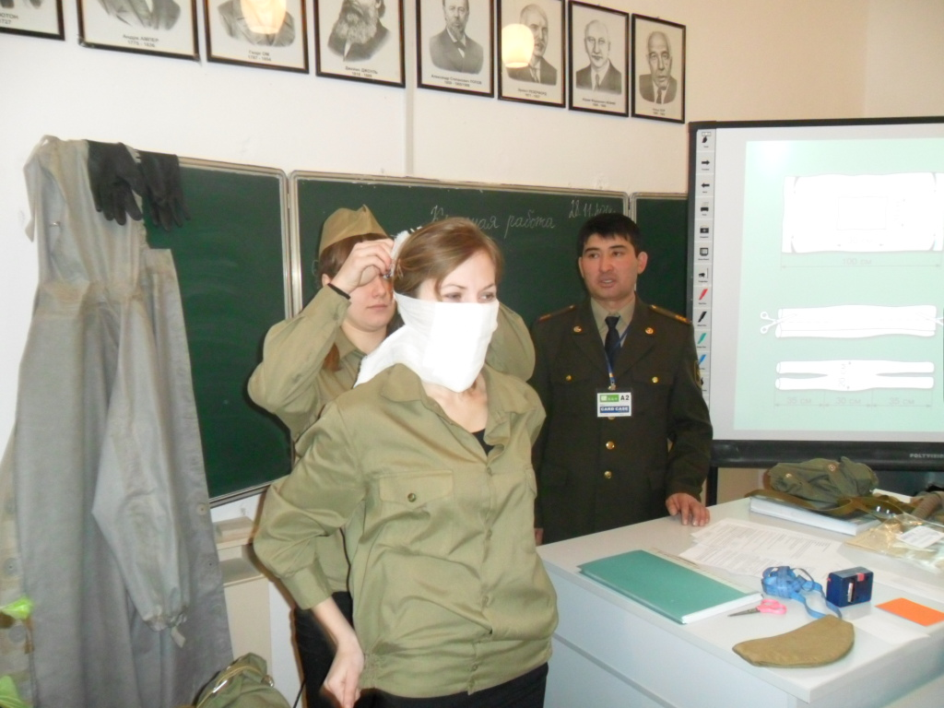
Для защиты органов дыхания от радиоактивной пыли кроме фильтрующих и изолирующих противогазов могут быть использованы противопылевые респираторы различных типов, пылетканевые маски, ватно- марлевые повязки и др. Обычно они представляют собой лицевую часть (маску или полумаску), на которой смонтированы фильтрующие элементы.
Противопылевые респираторы - это приборы, предназначенные для защиты органов дыхания от вредных аэрозолей.
Респиратор Р-2 применяется для защиты органов дыхания от радиоактивной, производственной и обычной пыли. Он может быть использован также при действиях в очаге бактериологического поражения для защиты от бактериальных средств, находящихся в воздухе в виде аэрозолей. Для детей от 7 до 17 лет предназначен детский респиратор, отличающийся от взрослого размером.
Респиратор ШБ-1 "Лепесток" изготовлен из специального материала, обладающего высокими фильтрующими способностями, и предназначен для однократного пользования. Вес его около 10 г. Правильно подогнанный респиратор задерживает до 99,9% пыли.
Когда нет ни противогаза, ни респиратора, то есть тех средств защиты, которые изготавливаются промышленностью, можно воспользоваться простейшими: ватно-марлевой повязкой или противопылевой тканевой маской. Они довольно надежно защищают органы дыхания человека от радиоактивной пыли, вредных аэрозолей и от бактериологических средств. Ватно-марлевая повязка, пропитанная определенным раствором, обеспечит защиту от таких аварийных химических веществ как хлор и аммиак. Так как на территории городского округа город-герой Волгоград расположены химические опасные объекты, которые в своем производстве используют, хранят и перерабатывают такие химические вещества как хлор и аммиак, то при аварии с выбросом хлора, рекомендуем смочить повязку 2% раствором питьевой соды, а при выбросе аммиака рекомендуется использовать 5% раствор лимонной кислоты для пропитки маски. Ватно-марлевая повязка изготавливается из марли длиной 100 см и шириной 50 см. На среднюю часть марли кладут ровный слой ваты размером 30х20 см и толщиной 2 см. Ватно-марлевую повязку при использовании накладывают на лицо так, чтобы нижний край закрывал низ подбородка, а верхний доходит до глазных впадин, хорошо закрывая рот и нос. Разрезанные концы повязки завязывают так: верхние - на затылке, нижние - на темени.
Противопылевая тканевая маска ПТМ-1 состоит из корпуса и крепления. Корпус делается из четырех-пяти слоев ткани. Для верхнего слоя пригодны бязь, штапельное полотно, трикотаж, для внутренних слоев - фланель, хлопчатобумажная или шерстяная ткань.
Маску снимают по команде или самостоятельно, как только минует опасность непосредственного поражения. Снятую зараженную маску надо вывернуть наизнанку и поместить в мешочек или в пакет. При первой возможности маску следует продезактивировать (вычистить или вытряхнуть из нее радиоактивную пыль), затем выстирать в горячей воде с мылом и несколько раз тщательно прополоскать, меняя воду. Высохшую маску можно использовать вновь.
Ватно-марлевые повязки, как правило, одноразового пользования. После снятия зараженной повязки ее уничтожают (сжигают или закапывают). При использовании простейших средств защиты органов дыхания для защиты глаз необходимо надевать противопылевые очки. Очки можно сделать и самим: на полоску стекла или прозрачной пленки наклеить ободок из поролона, а по краям укрепить завязки.
Будьте внимательны и осторожны. Но если все же беда произошла, помните: рядом с Вами находятся профессионалы. Не медлите с вызовом помощи по телефонам:
- единый телефон вызова экстренных оперативных служб «112»,
- службы спасения Волгограда – «089»

ЕДИНЫЙ ТЕЛЕФОН ВЫЗОВА ЭКСТРЕННЫХ ОПЕРАТИВНЫХ СЛУЖБ 112
Комитет гражданской защиты населения
администрации Волгограда

